Конструирование блочного погружения
Авторы: учителя истории МБУ «Школа №41» г.о. Тольятти

Предмет история Общее количество уч. часов (за год) __70___ Класс __5____

Раздел курса (темы) Западная Азия в древности Количество часов___7____

- Событие: Невероятное в очевидном. Военные походы египтян в Западную Азию.
- Цели:

2.1 Предметная: изучить военные походы египтян в Западную Азию, через исследование природы, климата, возможностей для добычи, захвата территории, найти что-то новое.

2.2 Надпредметные:

а) создание условий для развития дивергентного мышления
б) создание условий для развития эмпатии через совместную деятельность в процессе изучения и исследования нового материала.

№ п/п | Основные разделы | Описание содержания | Дивергентное мышление (ДМ) (отметить фрагменты деятельности, направленной на формирование дивергентного мышления буквами ДМ и примерный процент вовлеченных в его выполнение) | Эмпатия (Э) (отметить фрагменты деятельности, направленной на повышение уровня эмпатии буквой Э и примерный процент вовлеченных в его выполнение)
1. | Мотивационное начало  «Включение интереса» к деятельности на учебных занятиях у разных групп обучающихся | Первая станция Марафона. Введение в формат события.  Мы начинаем необычную игру-марафон «Невероятное в очевидном». Кто быстрее придет к финишу на этой станции, тот получает дополнительный бонус-балл. Вы не просто команда игроков, вы исследователи. Деление на рабочие группы по принципу совпадения страны изучения (Листочки с названием страны). А в исследовании могут быть не только открытия, но и ошибки, и поражения. Каждая команда выбирает свою форму передвижения армии фараона.  ( корабль, колесница, пехота). Не забудьте, мы отправляемся в Западную Азию.  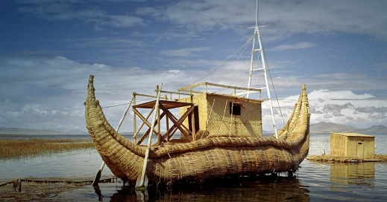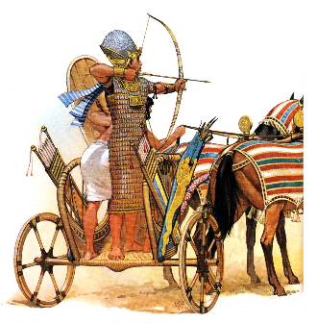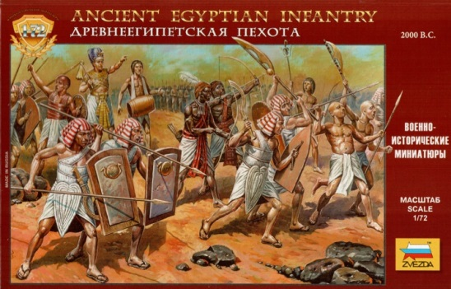  Класс делится на команды-исследовательские группы. Каждая группа получает пакеты с заданиями, в которых физическая и контурная карты, картинки с изображением колесниц, различных животных, растений. Финики, виноград, вода.  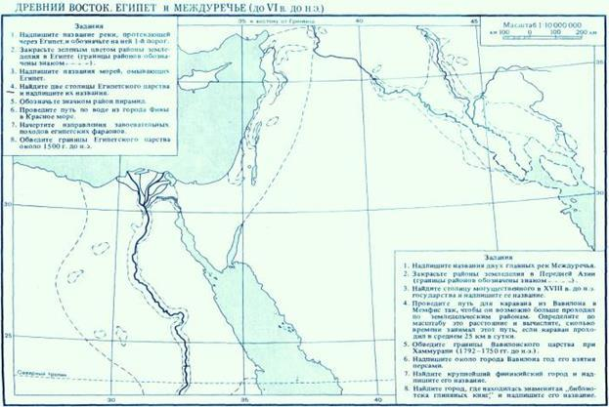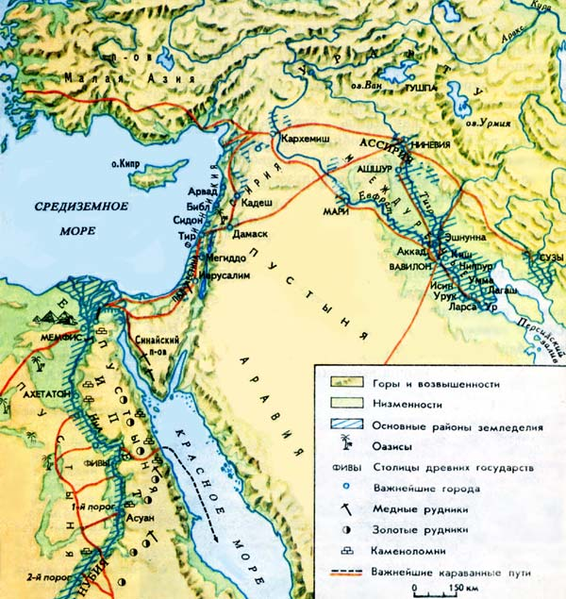  Вопросы в конвертах:  (команда должна письменно ответить на эти вопросы и нанести на контурную карту походы фараона Тутмоса III)  - Куда египтяне могли отправиться в военные походы?  - Что помогало египтянам быстро передвигаться в походах?  - Сколько по времени мог занять поход?  - Чем могли питаться в пути? Что было самым дорогим в походе?  - Зачем египтянам нужны были рабы?  - Какие реки египтяне называли перевернутыми? Почему?  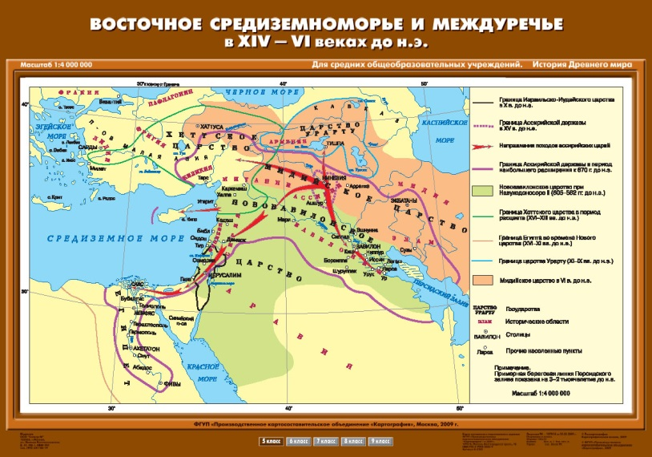  Итог: побеждает команда, которая наиболее полно и правильно ответила на все вопросы, используя атлас и контурную карту. Она получает смайлик-бонус.  Совместно формулируется понятия: Рабовладельческое государство, фараон, земледельческие государства, письменность. | «Мозговой штурм» -60% | Обсуждение версий -80%
2. | Продуктивная деятельность Максимальное вовлечение детей в продуктивную деятельность (интеграция двух видов деятельности: групповой и индивидуальной)  Завершается предметной диагностикой разного формата. | Показ презентации, в которой нужно отгадать загадки на различные черты государств.  Составить Синквейн (слова колесница, фараон, Нил, Кехмет…).  Результатом станет выступление с озвучиванием синквейнов.  Вторая станция Марафона.  Итогом станут ваши открытия по новым странам. Вы получаете конверты с заданиями-картинками. Составьте ассоциации по ним и опишите страну. Затем вы должны передать конверт со словами-ассоциациями по своей стране другой группе, а они, по вашим словам должны описать ее.  Актуализация знаний, введение в тему  « Интеллектуальный марафон»  У каждой группы свой набор конвертов с заданиями и карты.  Каждая группа самостоятельно разрабатывает план изучения страны.  1 группа: Финикия  2 группа: Ассирия  3 группа: Палестина  Каждая команда составляет ассоциативный ряд по предметам быта, артефактам, иллюстрациям по теме.  Учащиеся самостоятельно находят информацию.  Итог: Дискуссия в группе о полученных результатах, представление каждой группой своей страны в форме: конспекта, опорной схемы, таблицы, в комиксах, сказке. (описывают географическое положение, природу, растительный мир, занятия населения.)  Усвоение и применение знаний.  Третья станция Марафона.  На этой станции важен не только командный дух, но и каждый из вас может принести бонус-смайлик своей команде.  - (фронтальная форма работы) Найдите общие черты и черты отличия стран Западной Азии  - Конверт с заданиями (работа в команде)  - Чем может удивить государство? Найдите невероятные (удивительные) черты в изучаемом вами государстве.  - Объясните интересные факты из истории.  Примеры заданий:  - Мог ли Моисей провести народ израилев через Красное море? Докажите.  - Могли ли быть в истории 10 египетских казней?  - Мог ли Моисей превратить свой жезл в змею? Докажите.  - Почему Тигр и Евфрат «перевернутые реки»? Поясните.  - Почему в Месопотамии не сохранилось пирамид, а в Египте они сохранились?  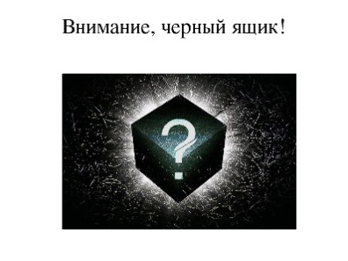  Четвертая станция Игра «Черный ящик»  (в ящике лежат очки, кусочек пурпурной ткани, песок и сода, ракушки)  Задание:  Что объединяет эти предметы между собой, как они могли использоваться?  Какой народ уже в древности мог себе их позволить?  Подсказка: в химии эти вещества очень часто используют как компоненты….в химических соединениях.  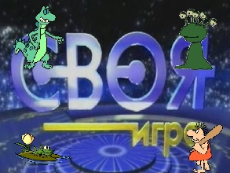  Промежуточный контроль усвоенных знаний в форме «Своя игра» (фронтальная форма работы)  Творческое применение знаний  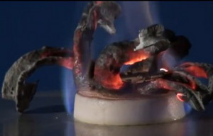  Каждая команда предлагает изложение материала по своей стране в различных формах: сказки по стране, комиксы, показ опыта («Фараонова змея», «Неопалимая купина» и т.д.)  Обобщение и систематизация знаний  Тест, с разными уровнями сложности, обсуждение результатов теста, разбор ошибок. | Выбор фокуса для показа – 90%  Объяснение явлений и фиксирование информации в различных формах  90%  Выбор оптимального способа решения задания.  60-80%  Обсуждая «вид» конечного продукта учащиеся пробуют и тестируют различные варианты представления информации – выбирают, комбинируют и создают фокус ДМ 40-70%  Поэтапно участвуют в разных формах контроля.  ДМ 80-90% | Возможность проявить себя, прийти к совместному оптимальному решению.  Э 20-30%  Осознание важности и оказание помощи в общении  Э 30-50%  Осознание важности работы в группе 40%  Формулировать и корректно отстаивать свое мнение. Э –  70-80%  Умение адекватно воспринимать оценку своего труда 20-30%
3. | Аналитическое завершение:
 | а) КОНЦЕПТУАЛИЗАЦИЯ  конструирование ребёнком итоговой обобщающей опорной схемы всего блока в любом удобном для него формате | 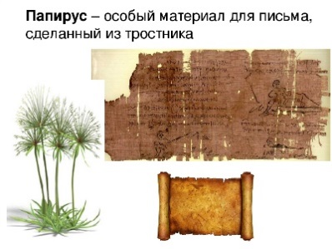  - Создание общего информационного плаката с наиболее примечательными особенностями государств Передней Азии, причем каждая группа, описывающая свою страну выделяет наиболее существенные отличительные черты государства из материалов работы своих исследовательских групп.  В процессе изучения события каждый участник фиксирует на «папирусах» новые полученные знания в удобной для него форме  ( таблица, схема, конспект)  - Создание ментальной карты с характеристикой стран.  - Каждая группа предлагает свою версию дальнейшего развития стран после военных походов египтян в эти страны.  - Поиск НЕВЕРОЯТНОГО В ОЧЕВИДНОМ в истории этих стран. | Дополнительную информацию зарисовывают в качестве домашнего задания  ДМ – 70-80% | Учащиеся заимствуют идеи одноклассников, помогают более слабым, направляют их.  Э – 80%
 | б) РЕФЛЕКСИЯ ребенком собственной деятельности | На карте Древнего Востока появились интересные места-это Остров ошибок и Мыс находок.  На острове вы можете высадить десант из непонятных вам терминов и понятий.  А на Мыс открытий вы можете отправить открытку из изученных государств с информацией о наиболее понравившемся и удивившем вас материале.  Каждый ученик анонимно оценивает свое участие: «Оцени собственное участие, активность в данном погружении по 10-балльной шкале …»  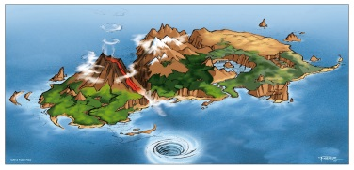  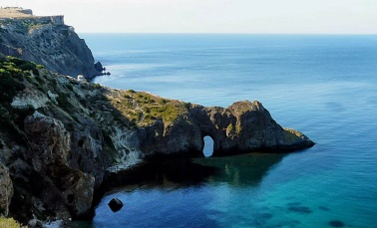  - Опиши, с какими трудностями ты встретился во время погружения.  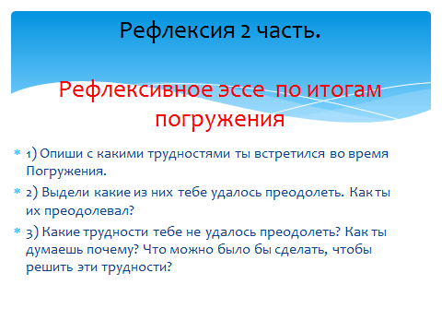  - Выдели, какие из них тебе удалось преодолеть. Как ты их преодолевал?  - Какие трудности тебе не удалось преодолеть? Как ты думаешь, почему? Что можно было бы сделать, чтобы решить эти трудности?  С проговариванием несколькими детьми вслух собственной самооценки для общего обсуждения. | ДМ 60% | Э-80%
 | в) ОБРАТНАЯ СВЯЗЬ от ребенка (его мнение о тематическом блоке). | На сайте школы, в разделе «Погружение», учащиеся оценивают данное погружение по 10-балльной шкале. 